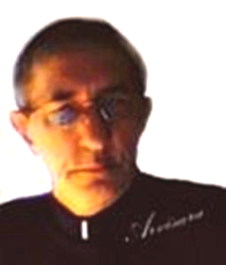

Turóczi Barnabás

1950 -ben Nagylétán született. Itt járt általános iskolába, itt érettségizett. 1968 -ban a
Nagyléta és Vidéke AFESZ -hez került. 1970-ben Budatétényben felszolgáló szakvizsgát tett, a helyi étteremben dolgozott. 1976-tól a KISZ Bizottság titkára A község közéletében fiatal kora óta vesz részt. 1980-tól 1992 -ig a Művelődési ház igazgatója, melynek bezárását követően 1993 –tól napjainkig a polgármesteri hivatal oktatási és művelődési előadója. Közel egy évtizede szerkeszti az önkormányzat lapját.
Széleskörű ismeretei, tudása számos esetben szolgálta a lakosságot, a civil szervezeteket, a települést. Pályázatai sikert, nem utolsó sorban pénzt hoztak. Lelkiismeretessége, segítő munkája alapján érdemelte ki a "Létavértes Városért' címet.

